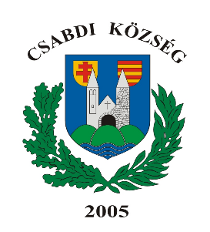 | Csabdi Község Önkormányzat  Polgármestere  H-2064 Csabdi, Szabadság u.44.  Tel: +36 (22)350-103 Fax: + 36 (22) 350-656  E-mail: pmh@csabdinet.hu

MEGHÍVÓ

Csabdi Község Önkormányzat Képviselő-testületének

2023. október 19-én (csütörtök) 8.00 órakor
tartandó soros, nyílt ülésére

Az ülés helye: Csabdi Község Önkormányzat Könyvtár 2064 Csabdi, Szabadság utca 44.

Napirendi pontok:

- Polgármester beszámolója, tájékoztató a két ülés között eltelt időszak fontosabb eseményeiről, a lejárt határidejű határozat teljesüléséről, valamint az átruházott hatáskörben hozott határozatokról
Előterjesztő: Huszárovics Antal polgármester

- Az Önkormányzat 2023. évi költségvetéséről szóló 3/2023. (II. 10.) önkormányzati rendelet módosításáról
Előterjesztő: Huszárovics Antal polgármester

- A szociális célú tűzifa támogatásról szóló 8/2023. (VIII. 9.) önkormányzati rendelet módosításáról
Előterjesztő: Huszárovics Antal polgármester

- A Székesfehérvár Városgondnoksága Kft. üzletrész vételi ajánlatáról
Előterjesztő: Huszárovics Antal polgármester

- Beszámoló a Csabdi Napraforgó Óvoda 2022/2023. nevelési évben végzett munkájáról
Előterjesztő: Huszárovics Antal polgármester

- Csabdi Napraforgó Óvoda 2023/2024. nevelési évi munkatervének véleményezéséről Előterjesztő: Huszárovics Antal polgármester

- Beszámoló a Csabdiért Közalapítvány 2022. évi működéséről
Előterjesztő: Huszárovics Antal polgármester

8) A Magyar Falu Program keretében az „Önkormányzati temetők infrastrukturális fejlesztése” című MFP-ÖTIF/2022. kódszámú pályázaton a Csabdi, Vasztélyi ravatalozó felújítása vállalkozási szerződés módosítása
Előterjesztő: Huszárovics Antal polgármester

Csabdi, 2023. október 16.
Tisztelettel:
Huszárovics Antal
polgármester

